La géométrie du triangle I

Droites remarquables dans le triangle : médianes, bissectrices, hauteurs.

Sommaire

I. Droites remarquables dans le triangle

1. Rappel : barycentre de trois points
2. Médianes, centre de gravité d'un triangle
3. Bissectrices
4. Hauteurs
5. Médiatrices
6. Triangle orthique
Axe orthique
Cercle de Taylor

Faire des maths… avec GéoPlan : http://debart.pagesperso-orange.fr

Ce document Word : http://www.debart.fr/doc/geometrie_triangle.doc
Document PDF : http://www.debart.fr/pdf/geometrie_triangle.pdf
Page HTML : http://debart.pagesperso-orange.fr/geoplan/geometrie_triangle.html

Document nº 26, réalisé le 17/11/2002 - mis à jour le 22/12/2007

I. Droites remarquables dans le triangle

Droites | Point de concours | Cercle | Triangle | Coefficients barycentriques
Médianes | Centre de gravité | Cercle des neuf points | Triangle médian | (1, 1, 1)
Bissectrices | Centre du cercle inscrit | Cercle inscrit  Cercles d'Apollonius |  | (a, b, c)
Hauteurs | Orthocentre | Cercle de Taylor | Triangle orthique | [tan(Â), tan(B), tan(C)]
Médiatrices | Centre du cercle circonscrit | Cercle circonscrit | Triangle tangentiel | [sin(2Â), sin(2B), sin(2C)]

Extrait du programme de 4e

Contenu | Compétences exigibles | Commentaires
Droites remarquables d'un triangle | Construire les bissectrices, les hauteurs, les médianes, les médiatrices d'un triangle ;  en connaître une définition et savoir qu'elles sont concourantes. | Certaines de ces propriétés de concours pourront être démontrées ; ce sera l'occasion de mettre en œuvre les connaissances de la classe ou celles de 5e.  On pourra étudier la position du point de concours de la médiane sur chacune d'elles.

1. Rappel : barycentre de trois points

Soit (A, α) ; (B, β) et (C, γ) trois points pondérés tels que α + β + γ ≠ 0,

il existe un point unique G tel que
α$\overset{→}{\text{GA}}$ + β$\overset{→}{\text{GB}}$ + γ$\overset{→}{\text{GC}}$ = ;
le point G est appelé barycentre des points pondérés (A, α) ; (B, β) et (C, γ).
On dit que le point G a pour coordonnées barycentriques α, β, γ.

Si α + β ≠ 0, α + γ ≠ 0 et β + γ ≠ 0 le théorème d'associativité permet de dire :

si A’ est le barycentre partiel de (B, β) et (C, γ)
alors G est le barycentre de (A, α) ; (A’, β +γ) ,

si B’ est le barycentre partiel de (A, α) et (C, γ),
alors G est le barycentre de (B, β) et (B’, α + γ),

si C’ est le barycentre partiel de (A, α) et (B, β),
alors G est le barycentre de (C’, α + β) et (C, γ) ;

les droites (AA’), (BB’) et (CC’) sont concourantes en G.

Coordonnées barycentriques

Soit A, B et C trois points du plan, tous distincts et non alignés.
Théorème de Gergonne (Joseph Gergonne 1771-1859) :
Pour tout point M du plan, il existe un triplet unique (α, β, γ) de nombres réels tels que :
• α + β + γ = 1;
• M est le barycentre des points pondérés (A, α) ; (B, β) et (C, γ).
(α, β, γ) sont les coordonnées barycentriques de M relativement à A, B et C.

2. Médianes et centre de gravité d'un triangle
Les médianes sont les droites joignant les sommets d'un triangle aux milieux des côtés opposés. Les trois médianes d'un triangle sont concourantes au centre de gravité de ce triangle. Le centre de gravité est situé aux $\frac{2}{3}$ de chaque médiane à partir du sommet correspondant.
Voir ci-dessous une démonstration de cette propriété. Si on admet que les trois médianes sont concourantes il est possible de lire directement la démonstration page 4 sachant que dans le triangle BCC₁, G est sur la droite des milieux (A’G) parallèle à (BC₁).

Hexagone aux côtés opposés deux à deux parallèles
Soit G le point d'intersection des médianes [AA’] et [BB’] d'un triangle ABC.
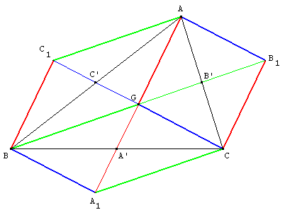
Placer le point A₁ image de B par la translation de vecteur $\overset{→}{\text{GC}}$. $\overset{→}{{\text{BA}}_{1}}$= $\overset{→}{\text{GC}}$. BGCA₁ est un parallélogramme de centre A’ milieu de [BC]. Les points A, G, A’ et A₁ sont alignés sur la médiane issue de A.
Placer le point B₁ image de A par la translation de vecteur $\overset{→}{\text{GC}}$. $\overset{→}{{\text{AB}}_{1}}$=.$\overset{→}{\text{GC}}$ AGCB₁ est un parallélogramme de centre B’ milieu de [AC]. Les points B, G, B’ et B₁ sont alignés sur la médiane issue de B.
$\overset{→}{{\text{BA}}_{1}}$= $\overset{→}{\text{GC}}$ = $\overset{→}{{\text{AB}}_{1}}$. BA₁B₁A est un parallélogramme. Les diagonales [BB₁] et [AA₁] se coupent en leur milieu G.
Placer le point C₁ image de A par la translation de vecteur $\overset{→}{\text{GB}}$. $\overset{→}{{\text{AC}}_{1}}$= $\overset{→}{\text{GB}}$. AGBC₁ est un parallélogramme de centre C’ milieu de [AB]. Les points C, G, C’ et C₁ sont alignés sur la médiane issue de C.
Dans le parallélogramme BGCA₁ on a $\overset{→}{{\text{CA}}_{1}}$= $\overset{→}{\text{GB}}$.
D'où $\overset{→}{{\text{AC}}_{1}}$= $\overset{→}{{\text{CA}}_{1}}$. AC₁A₁C est un parallélogramme. G milieu de la diagonale AA₁ de ce parallélogramme est aussi le milieu CC₁. Le point G est donc sur la médiane (CC’).
Les trois médianes sont concourantes en G centre de gravité du triangle.

Somme des vecteurs $\overset{→}{\text{GA}}$+$\overset{→}{\text{GB}}$+$\overset{→}{\text{GC}}$
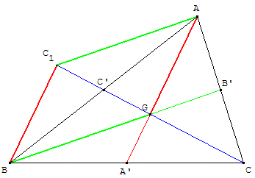
$\overset{→}{\text{GA}}$+$\overset{→}{\text{GB}}$ = $\overset{→}{{\text{GC}}_{1}}$= 2$\overset{→}{\text{GC'}}$ (règle du parallélogramme pour l'addition des deux vecteurs et C’ milieu de la diagonale de AGBC₁)
G est le milieu de [CC₁] donc $\overset{→}{{\text{GC}}_{1}}$= - $\overset{→}{\text{GC}}$
et on a$\overset{→}{\text{GA}}$+$\overset{→}{\text{GB}}$+$\overset{→}{\text{GC}}$= .
G est l'isobarycentre des sommets d'un triangle ABC.
Donc $\overset{→}{\text{GC}}$+ 2$\overset{→}{\text{GC'}}$ = ; G est le barycentre de (C, 1) et (C’, 2).
Le point G est situé aux $\frac{2}{3}$, à partir de C, de la médiane [CC’].
En 1S, la fonction vectorielle de Leibniz permet d'écrire pour tout point M :
$\overset{→}{\text{MA}}$+$\overset{→}{\text{MB}}$+$\overset{→}{\text{MC}}$ = 3$\overset{→}{\text{MG}}$.

Parallélogramme de centre G
Classe de quatrième
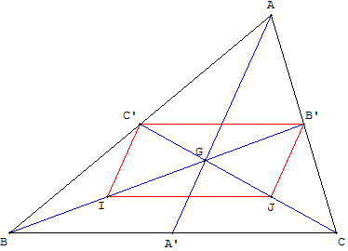
Soit G le point d'intersection des médianes [BB’] et [CC’] d'un triangle ABC.
I est le milieu de [BG] et J est le milieu de [CG].
Montrer que IJB’C’ est un parallélogramme.
En déduire que G est situé aux $\frac{2}{3}$ des médianes [BB’] et [CC’].
De même, en étudiant le parallélogramme IA’B’K où K est le milieu de [AG], on montre que les médianes [AA’] et [BB’] sont concourantes en un point situé à leurs $\frac{2}{3}$. Ce point situé aux $\frac{2}{3}$ de [BB’], est donc le point G. Les trois médianes sont concourantes en ce même point G, centre de gravité du triangle.

Partage en trois de la diagonale d'un parallélogramme
Classe de quatrième

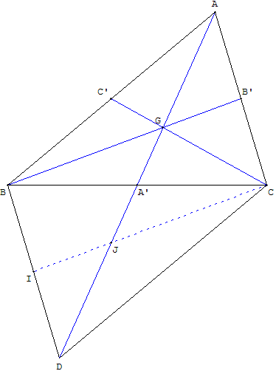
Tracer le point D symétrique de A par rapport à A’ et étudier le partage de la diagonale [AD] du parallélogramme ABCD en trois segments égaux.
Démonstration : G et J partagent [AD] en trois parties égales, A’ est le milieu de [GJ] donc G est aux $\frac{2}{3}$ de la médiane [AA’].
Voir : figure d'Euclide dans parallélogramme au collège
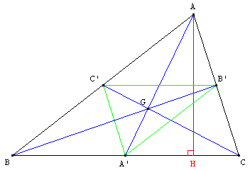
Triangle médian
Le triangle A’B’C’, dont les sommets sont les pieds des médianes, est le triangle médian du triangle ABC.
Le triangle médian est l'homothétique du triangle ABC par l'homothétie de centre G et de rapport $−\frac{1}{2}$.
Les segments [A’B’], [B’C’] et [C’A’] partagent le triangle ABC en quatre triangles d'aires égales.

Aire et médiane
Une médiane partage un triangle en deux triangles d'aires égales.
Les droites des milieux partagent un triangle en quatre triangles homothétiques d'aires égales.
Les trois médianes d'un triangle partagent celui-ci en six petits triangles d'aires égales.
Les trois triangles GAB, GBC et GAC sont d'aires égales.

Théorèmes de la médiane - Théorème d'Apollonius
Médiane [AA’] :
Grâce au calcul : $\overset{→}{\text{AB}}$ + $\overset{→}{\text{AC}}$ = ($\overset{→}{\text{AA'}}$ + $\overset{→}{\text{A'B}}$) + ($\overset{→}{\text{AA'}}$ + $\overset{→}{\text{A'C}}$) = 2 $\overset{→}{\text{AA'}}$,
avec $\overset{→}{\text{A'B}}$ + $\overset{→}{\text{A'C}}$ = $\vec{0}$,
on obtient la forme vectorielle du "théorème de la médiane" dans le triangle ABC :
$\overset{→}{\text{AB}}$ + $\overset{→}{\text{AC}}$ = 2$\overset{→}{\text{AA'}}$.

En géométrie analytique ou avec le produit scalaire on peut en vérifier les formes numériques :
AB² + AC² = 2AA’² + $\frac{{\text{BC}}^{2}}{2}$ (formule d'Apollonius de Perge - 2e théorème de la médiane).
Avec le produit scalaire : AB² - AC² = 2$\overset{→}{\text{AA'}}$.$\overset{→}{\text{CB}}$,
et AB² - AC² = 2 $\overset{→}{\text{BC}}$.$\overset{→}{\text{AH}}$ où le point H est le pied de la hauteur issue du point A.
D'où $\left|{\text{AB}}^{2}−{\text{AC}}^{2}\right|$= 2 BC × A’H (troisième théorème de la médiane) ;
En effet : AB² - AC² = ($\overset{→}{\text{AB}}$ + $\overset{→}{\text{AC}}$).($\overset{→}{\text{AB}}$ - $\overset{→}{\text{AC}}$) = 2 $\overset{→}{\text{AA'}}$.($\overset{→}{\text{CA}}$+ $\overset{→}{\text{AB}}$) = 2 $\overset{→}{\text{AA'}}$.$\overset{→}{\text{CB}}$.
La projection de $\overset{→}{\text{AA'}}$ sur $\overset{→}{\text{CB}}$ est $\overset{→}{\text{HA'}}$, d'où $\overset{→}{\text{AA'}}$.$\overset{→}{\text{CB}}$ = $\overset{→}{\text{HA'}}$.$\overset{→}{\text{CB}}$ = $\overset{→}{\text{A'H}}$.$\overset{→}{\text{BC}}$.

Théorème des trois médianes
a) Démontrer que dans tout triangle, la somme des carrés des médianes est les trois quarts de la somme des carrés des côtés.
b) Que devient cette propriété si on l'applique à un triangle équilatéral ?
c) Et si on l'applique à un triangle rectangle ?
Pieds des médianes :
D'un triangle ABC, seuls ont survécu I milieu de [AB], J milieu de [BC] et K milieu de [CA].
Reconstituez le triangle ABC.

3. Bissectrices
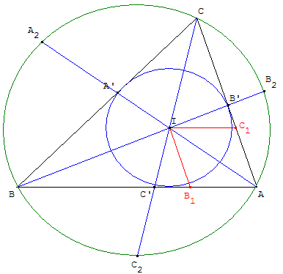
Figure 5
La bissectrice d'un angle est la droite qui le partage en deux angles de même mesure.
Théorème de la bissectrice
Une bissectrice intérieure de l'angle d'un triangle partage le côté opposé en deux segments de longueurs proportionnelles à celles des côtés adjacents.
Les trois bissectrices (intérieures) d'un triangle ABC sont concourantes en un même point I, centre du cercle inscrit dans le triangle (tangent intérieurement aux trois côtés du triangle).
Le cercle inscrit est le plus grand cercle que peut contenir ce triangle.
Son centre, le point I, est le barycentre de (A, a) ; (B, b) ; (C, c) avec a = BC, b = AC et c = AB.
Son rayon est égal à $\frac{2S}{a+b+c}$, où S désigne la surface du triangle.
Les points d'intersection des bissectrices avec le cercle circonscrit sont les milieux des arcs déterminés par les sommets : A₂ est le milieu de l'arc BC, B₂ est le milieu de l'arc AC, C₂ est le milieu de l'arc AB.
Les bissectrices sont les droites qui partagent en deux l'angle à un sommet du triangle.
Les trois bissectrices intérieures d'un triangle ABC sont concourantes en un même point I, centre du cercle inscrit dans le triangle (tangent intérieurement aux trois côtés du triangle).
Le point I est le barycentre de (A, a) ; (B, b) ; (C, c) avec a = BC, b = AC et c = AB.
Monter que $\overset{→}{\text{AI}}$ est la somme de deux vecteurs de mêmes normes.

D'après la définition du barycentre I et en prenant le point A pour origine on a :

(a+b+c) $\overset{→}{\text{AI}}$ = b$\overset{→}{\text{AB}}$ + c$\overset{→}{\text{AC}}$. Les vecteurs b$\overset{→}{\text{AB}}$ et c$\overset{→}{\text{AC}}$ont la même norme bc.
Donc $\overset{→}{\text{AI}}$ = $\frac{b}{a+b+c}$ $\overset{→}{\text{AB}}$ +$\frac{c}{a+b+c}$ $\overset{→}{\text{AC}}$= $\overset{→}{{\text{AB}}_{1}}$ + $\overset{→}{{\text{AC}}_{1}}$.
Ces deux vecteurs ont même norme et AB₁IC₁ est un losange : la diagonale [AI] est la bissectrice de l’angle en A du triangle ABC.

Cercle inscrit, aire et périmètre
L'aire du triangle est donc S = (a + b + c) × $\frac{r}{2}$ = p × r avec le demi-périmètre p = $\frac{a+b+c}{2}$.
I est le centre du cercle inscrit dans le triangle ; son rayon est r =$\frac{\text{BC}\text{.}\text{sin}A}{a+b+c}$ = $\frac{S}{p}$ où l'aire du triangle est S =$\frac{\text{BC}\text{.}\text{sin}A}{2}$.

Relation d’Euler
Si le cercle circonscrit a pour centre O et pour rayon R, la relation d’Euler permet de calculer le carré de la distance des deux centres : OI² = R² – 2Rr.

Bissectrices extérieures et cercles exinscrits
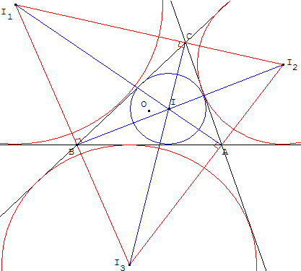
Les bissectrices extérieures partagent en deux l'angle bordé par un côté du triangle et le prolongement de l'autre côté.
En un sommet les bissectrices intérieure et extérieure sont orthogonales.

Le point I₁ (figure 3 : Feuerbach) intersection de la bissectrice intérieure issue de A et des deux bissectrices extérieures issues de B et C est barycentre de (A, -a) ; (B, b) ; (C, c).
I₁ est le centre du cercle C₁ exinscrit dans le triangle, son rayon est r₁ =$\frac{S}{p−a}$.
Relation d’Euler : OI₁² = R² – 2Rr₁.

Le point I₂ intersection de la bissectrice intérieure issue de B et des deux bissectrices extérieures issues de A et C est barycentre de (A, a) ; (B, -b) ; (C, c).
I₂ est le centre du cercle C₂ exinscrit dans le triangle, son rayon est $\frac{S}{p−b}$.
Le point I₃ intersection de la bissectrice intérieure issue de C et des deux bissectrices extérieures issues de A et B est barycentre de (A, a) ; (B, b) ; (C, -c).
I₃ est le centre du cercle C₃ exinscrit dans le triangle, son rayon est $\frac{S}{p−c}$.
Le centre I du cercle inscrit est l'orthocentre du triangle I₁I₂I₃ formé par les centres des cercles exinscrits. Le triangle ABC est le triangle orthique du triangle I₁I₂I₃.
L'ensemble des points équidistants des droites (AB), (BC) et (AC) est formé des quatre points I, I₁, I₂ et I₃.

Bissectrices intérieure et extérieure
Les bissectrices recoupent le cercle circonscrit aux milieux des arcs déterminés par le côté opposé au sommet de l'angle.
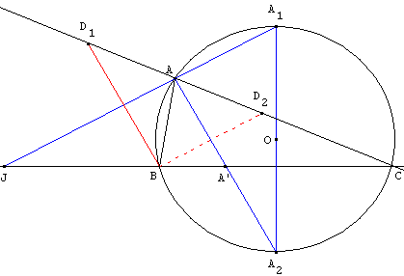
Dans l'exemple ci-contre pour le sommet A du triangle ABC direct,
la bissectrice intérieure (AI) recoupe le cercle circonscrit en A₂ qui est le milieu de l'arc BC (parcourut dans le sens trigonométrique);
la bissectrice extérieure (AJ) recoupe le cercle circonscrit en A₁ qui est le milieu de l'autre arc BC, lorsque l'on parcourt le cercle en sens inverse.

Dessin des bissectrices à partir du cercle circonscrit.
Soit ABC un triangle inscrit dans un cercle (c).
Tracer le diamètre [A₁A₂] porté par la médiatrice de [BC].
(AA₂) et (AA₁) sont les bissectrices des angles, de sommet A, formés par les droites (AB) et (AC).
Théorème de la bissectrice : $\frac{A'B}{A'C}$ = $\frac{c}{b}$

Division harmonique

Les pieds des bissectrices sur (BC) sont A’ et J.
On pose AB = c et AC = b.
La parallèle à (AA’) passant par B coupe (AC) en D₁.
Le calcul des angles permet de montrer que ABD1 est isocèle.
Donc AD₁ = AB = c.

La propriété de Thalès dans le triangle BCD₁ montre que $\frac{A'B}{A'C}$ = $\frac{{\text{AD}}_{1}}{\text{AC}}$ = $\frac{c}{b}$.
A’ est le barycentre de (B, b) et (C, c).

De même, la parallèle à (AJ) passant par B coupe (AC) en D₂.
Le triangle ABD₂ est isocèle et AD₂ = AB = c.
La propriété de Thalès dans le triangle JAC montre que $\frac{\text{JB}}{\text{JC}}$ = $\frac{{\text{AD}}_{2}}{\text{AC}}$ = $\frac{c}{b}$.
J, à l'extérieur de [BC], est le barycentre de (B, -b) et (C, c).
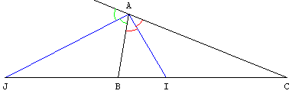
$\frac{A'B}{A'C}$ = $\frac{\text{JB}}{\text{JC}}$ = $\frac{c}{b}$ : les quatre points [B, C, A’, J] forment une division harmonique de rapport $\frac{c}{b}$.

Relations métriques
AB × AC = AI² + IB ×.IC
AB × AC = JB × JC - AJ²

4. Hauteurs
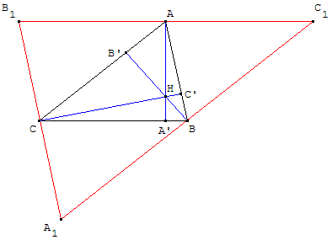
figure 7

Les hauteurs sont les perpendiculaires abaissées d'un sommet sur le côté opposé.
Les trois hauteurs d'un triangle sont concourantes au même point H orthocentre du triangle.

Soit (AA’), (BB’) et (CC’) les hauteurs d'un triangle ABC.
Les parallèles aux côtés du triangle ABC passant par les sommets opposés forment un triangle A₁B₁C₁ où A, B et C sont les milieux des côtés.
(AA’), (BB’) et (CC’) perpendiculaires aux milieux des côtés du triangle A₁B₁C₁ sont les médiatrices de ce triangle. Elles sont concourantes au point H centre du cercle circonscrit à A₁B₁C₁.
Les hauteurs du triangle médian ABC sont donc concourantes en H.
H est l'orthocentre du triangle ABC.
A’, B’ et C’ sont les pieds des hauteurs du triangle ABC.

L'orthocentre H d'un triangle a pour coordonnées barycentriques tan(A), tan(B), tan(C).
H est le barycentre de [A, tan(A)]; [B, tan(B)]; [C, tan(C)].

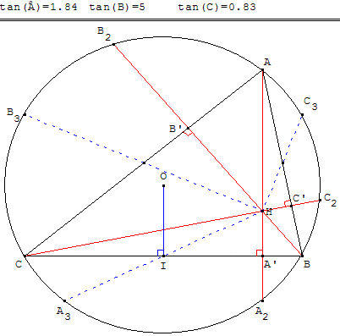
Symétriques de l’orthocentre

Les symétriques A₃, B₃ et C₃ de H par rapport aux milieux des côtés du triangle.

Démonstration : voir cercle d'Euler

Les quatre points A, B, C et H jouissent de la propriété que l'un d'entre eux est l'orthocentre du triangle formé par les trois autres. On dit qu'ils forment un groupe orthocentrique.
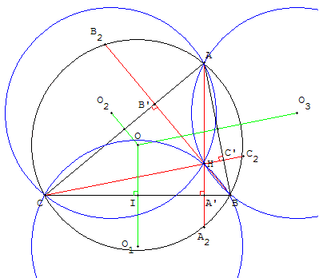
Les symétriques A₂, B₂ et C₂ de l'orthocentre, par rapport aux côtés du triangle, se trouvent sur le cercle circonscrit.
Les symétries par rapport aux côtés du triangle transforment le cercle circonscrit au triangle ABC en des cercles passant par H : les cercles circonscrits au triangle ABC et aux triangles AHB, BHC et CHA sont de même rayon.

Démonstration d'Archimède
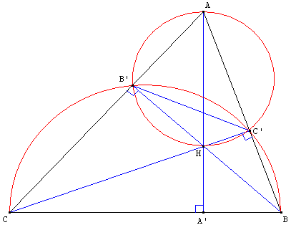
Les trois hauteurs d'un triangle sont concourantes au même point H.

ABC est un triangle ayant un angle aigu en A.
Les hauteurs (BB’) et (CC’) se coupent en H.
La droite (AH) coupe [BC] en A’.

Les angles droits BB’C et BC’C sont inscriptibles dans une même demi-circonférence de diamètre [BC].
Pareillement les quatre points B’, A, C’, H sont sur une même circonférence de diamètre [AH]. Dans ce cercle, les angles inscrits HB’C’ et HÂC’ sont égaux.
Dans le demi-cercle les angles inscrits BCC’ et BB’C’ sont aussi égaux ; par suite
BÂA’ = BCC’ ; les triangles ABA’ et BCC’ ayant en outre l'angle B en commun sont semblables.
Le triangle ABA’ est aussi rectangle : l'angle AÂ’B est droit et (AA’) est la troisième hauteur.

Si ABC est acutangle (dont les trois angles sont aigus) H est le centre du cercle inscrit dans A’B’C’ et les points A, B, C sont les centres des cercles exinscrits à A’B’C’.

5. Médiatrices
Accompagnement du programme de 5e
Dans le cas du concours des médiatrices d'un triangle, c'est la caractérisation de la médiatrice d'un segment à l'aide de l'équidistance qui intervient. Elle est mobilisée deux fois dans un sens et une fois dans l'autre sens.

La médiatrice d'un segment est la droite perpendiculaire au segment en son milieu. C'est l'ensemble des points équidistants des extrémités du segment.
Les trois médiatrices d'un triangle sont concourantes au même point, centre du cercle circonscrit au triangle.
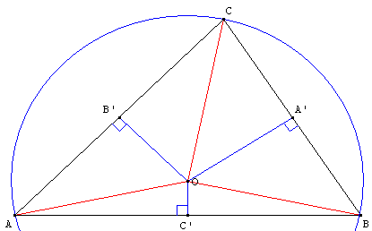
A’, B’ et C’ sont les milieux des côtés du triangle ABC.

Soit O l'intersection des médiatrices de [AB] et de [BC].
Pour la médiatrice (OC’) on a OA = OB et pour (OA’) on a OB = OC.
D'où par transitivité OA = OC ;
O appartient à la médiatrice de [AC].

Les trois médiatrices sont concourantes en O, centre du cercle circonscrit.
Le point O est le barycentre de [A, sin(2Â)] ; [B, sin(2B)] ; [C, sin(2C)].

Application : retrouver le centre d'un cercle
Placer trois points distincts A, B et C sur le cercle et dessiner deux médiatrices. Le centre est le point d'intersection de ces médiatrices.
Dans le menu point GéoPlan permet de retrouver le centre d'un cercle déjà crée.

6. Triangle orthique

Le triangle orthique a pour sommets les pieds des hauteurs.
Dans un triangle ABC acutangle (triangle non rectangle dont les trois angles sont aigus), les hauteurs (AA’), (BB’) et (CC’), concourantes en son orthocentre H, sont les bissectrices (A’H), (B’H) et (C’H) du triangle orthique A’B’C’.
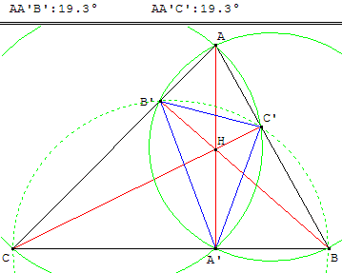
Figure 11
(C, B, C’, B’) ; (B, A, B’, A’) et (A, C, A’, C’) sont cocycliques.
On a les égalités d'angles inscrits :
(A’B’, A’A) = (BB’, BA) = (CA, CC’) = (A’A, A’C)
Classe de troisième
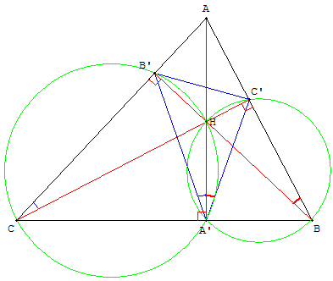
Pour vérifier que les hauteurs de ABC sont les bissectrices de A’B’C’, étudier en particulier la bissectrice de B’Â’C’.
Pour cela tracer les cercles de diamètres [BH] et [CH],
montrer l'égalité des angles inscrits :
C’Â’H = C’BH et HÂ’B’ = HCB
et conclure que (A’H) est la bissectrice de B’Â’C’ en remarquant que les angles C’BH et HCB’, ayant des côtés perpendiculaires, sont égaux.
Les côtés du triangle orthique sont perpendiculaires aux médiatrices du triangle ABC.
Triangle orthique et médiatrices

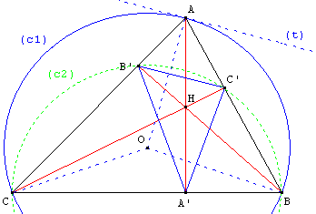
Soit (c₁) le cercle circonscrit au triangle ABC de centre O et (t) la tangente en A.
(c₂) est le cercle de diamètre [BC]. B’ et C’ sont situés sur ce cercle.

Une étude des angles inscrits permet de montrer que (B’C’) est parallèle à (t). Donc (OA) est perpendiculaire à (B’C’).

De même (OB) est perpendiculaire à (A’C’) et (OC) est perpendiculaire à (A’B’).
On peut dire aussi : «Les tangentes au cercle circonscrit passant par les sommets du triangle sont parallèles aux côtés du triangle orthique».
Le triangle formé par les tangentes au cercle circonscrit est le triangle tangentiel, ses côtés sont donc parallèles à ceux du triangle orthique.
Le triangle orthique est l'unique trajectoire de billard qui se ferme.
Problème de Fagnano (mathématicien italien 1682-1766) : triangle de périmètre minimum
Trouver le triangle inscrit dans un triangle qui a le plus petit périmètre.
Le triangle de périmètre minimal dont les sommets appartiennent aux côtés d'un triangle initial ABC est le triangle orthique : voir géométrie en troisième.

Axe orthique
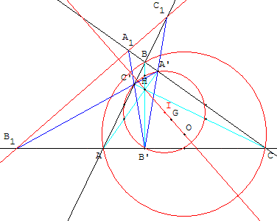
Dans un triangle ABC (ni rectangle, ni isocèle), soit A’ (respectivement B’ et C’) le pied de la hauteur issue de A (respectivement issue de B et de C). A₁, B₁ et C₁ sont les trois autres points d'intersection des côtés du triangle ABC et de ceux du triangle orthique A’B’C’ : on note A₁ l'intersection de (BC) et de (B’C’), B₁ l'intersection de (AC) et de (A’C’), C₁ l'intersection de (AB) et de (A’B’).
Les trois points A₁, B₁ et C₁ sont alignés sur une droite nommée axe orthique du triangle.
L'axe orthique est l'axe radical du cercle circonscrit à ABC et du cercle d'Euler circonscrit à A’B’C’.
Le centre I du cercle d'Euler est le milieu de [HO]. La droite d'Euler, ligne des centres des deux cercles, est perpendiculaire à l'axe radical.
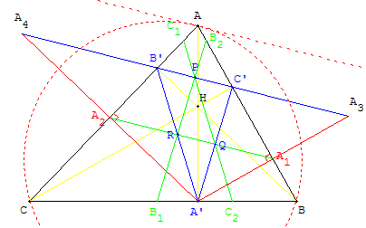
Démonstration
La puissance de B₁ par rapport au cercle circonscrit est B₁A × B₁C,
la puissance de B₁ par rapport au cercle d'Euler est B₁A’ × B₁C’,
Ces deux produits sont égaux comme puissance du point B₁ par rapport au cercle de diamètre [AB] dans lequel sont inscrits les triangles rectangles AA’C et AC’C. Le point B₁ ayant même puissance par rapport aux deux cercles est situé sur l'axe radical. Il en est de même de A₁ et C₁.

Triangle médian du triangle orthique
Soit un triangle ABC non rectangle,
soit A’, B’ et C’ les pieds des hauteurs du triangle ABC issues respectivement de A, B et de C,
on note A₁ et A₂ les projections orthogonales de A’ sur (AB) et (AC),
A₃ et A₄ les symétriques de A’ par rapport à A₁ et A₂.
La droite (A₃A₄) est parallèle à (A₁A₂),
les points B’, C’, A₃ et A₄ sont alignés,
la droite (A₁A₂) contient les milieux Q et R des cotés [A’C’] et [A’B’] du triangle orthique de ABC,
(A₁A₂) est un des côtés de PQR, triangle médian du triangle orthique.
A₃A₄ est égal au périmètre du triangle orthique A’B’C’. Ce périmètre est égal à $\frac{8S^{2}}{\text{abc}}$ où S est l'aire du triangle ABC et où a, b, c sont égaux aux longueurs des côtés de ABC.

Cercle de Taylor
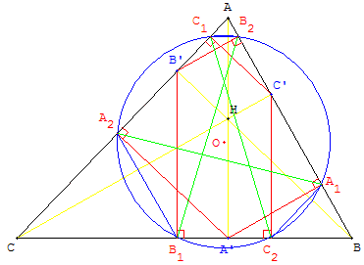
Les projections des pieds des hauteurs sur les deux autres côtés d'un triangle forment six points situés sur un même cercle appelé cercle de Taylor (mathématicien anglais 1685-1731).
Soit un triangle ABC non rectangle,
soit A’, B’ et C’ les pieds des hauteurs du triangle ABC issues respectivement de A, B et de C,
on note A₁ et A₂ les projections orthogonales de A’ sur (AB) et (AC),
B₁ et B₂ les projections orthogonales de B’, C₁ et C₂ les projections orthogonales de C’.
On a :
(A₁A₂, BC) = (AB, AC), la droite (A₁A₂) est antiparallèle de (BC) par rapport à (AB) et (AC),
et des propriétés analogues pour (B₁B₂) et (C₁C₂).
(B₂C₁) est parallèle à (BC). De même (A₁C₂) //(AC) et (A₂B₁)//(AB).
On trouve la configuration d'un cercle de Tücker particulier, dit cercle de Taylor.
On retrouve A₁A₂ = B₁B₂ = C₁C₂.
L'hexagone ayant pour sommets ces six projections est l'hexagone de Catalan (mathématicien belge 1814-1894).

Centre du cercle de Taylor
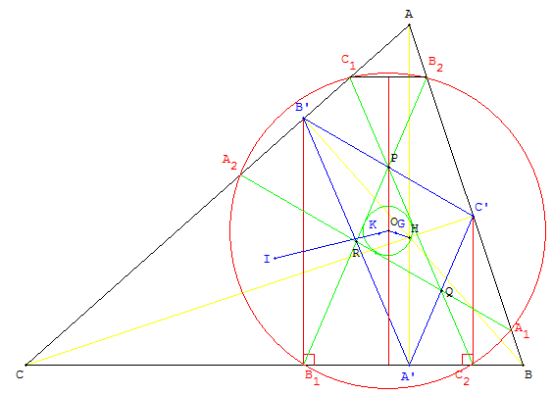
Les trois droites (A₁A₂), (B₁B₂) et (C₁C₂) joignant ces projections sont parallèles aux côtés du triangle orthique et coupent ces côtés en leurs milieux P, Q et R. Ces droites déterminent les côtés du triangle PQR qui est le triangle médian du triangle orthique.
Le centre du cercle de Taylor est le centre du cercle inscrit dans le triangle médian du triangle orthique lorsque le triangle est acutangle.

Démonstration
Les points B₁ et C₂ sont situés sur le cercle de Taylor, la médiatrice (d) de [B₁C₂] contient le centre O du cercle.
Les droites (B₁B’), (d) et (C₂C’) étant trois parallèles équidistantes, d'après le théorème de Thalès, (d) coupe [B’C’] en son milieu P.
D'après les propriétés du triangle médian du triangle orthique, le point P est à l'intersection des droites (B₁B₂) et (C₁C₂). Le triangle B₁PC₂ est isocèle. (d) médiatrice de [B₁C₂] est aussi une des bissectrices de l'angle PRQ.

Le point O est situé sur une bissectrice de l'angle PRQ.
On montre de même que O est situé sur les bissectrices de RPQ et de RQP.
Le point O est situé à l'intersection de trois bissectrices de PQR.
Si le triangle ABC est acutangle, les trois bissectrices sont intérieures et O est le centre du cercle inscrit dans le triangle médian du triangle orthique.
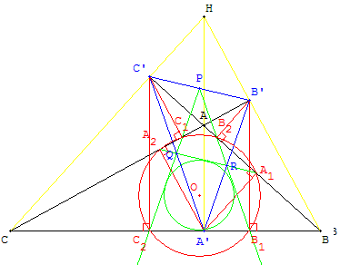
Triangle obtusangle :
le centre est celui du cercle exinscrit dans l'angle de sommet P, milieu de [B’C’] (respectivement Q milieu de [C’A’] , R milieu de [A’B’]) si A (respectivement B , C) est obtus.
Intersection de droites
Soit I le centre du cercle circonscrit à ABC et K le point de Lemoine ; le centre du cercle de Taylor est l'intersection de (IK) et de la droite (HG) joignant l'orthocentre H de ABC avec le centre de gravité G du triangle orthique A’B’C’.
Indications
Un cercle de Taylor est un cercle de Tücker, son centre est situé sur la droite (IK).
L'homothétie de centre G et de rapport - $\frac{1}{2}$ transforme le triangle orthique A’B’C’ en PQR, triangle médian du triangle orthique.
H, centre du cercle inscrit ou exinscrit dans A’B’C’, est transformé en O, centre du cercle inscrit ou exinscrit dans PQR.
= - $\frac{1}{2}$, O, G et H sont alignés. O est situé sur la droite (HG).

